

**ESTUDIANTE: GUSTAVO ANDRES AREQUIPA GONZALES**

**CODIGO: S9170-7**

**CARRERA: ING SISTEMAS**

**SEMESTRE: OCTAVO**

**MATERIA: INGENIERIA DE SOFTWARE II**

**DOCENTE: ING GLORIA MARGOT GONZALES FERNANDEZ**

**Santa Cruz - 2025**

**EXAMEN PRIMER PARCIAL PARTE PRACTICA**

RESPUESTA 12

function Saludo({ nombre }) {

  return <h1>Hola, {nombre}</h1>;

}

export default Saludo;

RESPUESTA 13

import { useState } from "react";

function Boton() {

  const [estado, setEstado] = useState(true);

  return (

    <button onClick={() => setEstado(!estado)}>

      {estado ? "Encendido" : "Apagado"}

    </button>

  );

}

export default Boton;

RESPUESTA 14

import Saludo from "../componentes/saludo";

import Boton from "../componentes/boton";

function Home() {

  return (

    <div>

      <Saludo nombre="Gustavo" />

      <Boton />

    </div>

  );

}

export default Home;

RESPUESTA 15

function Card({ titulo, descripcion }) {

  return (

    <div className="card">

      <h3>{titulo}</h3>

      <p>{descripcion}</p>

    </div>

  );

}

export default Card;

RESPUESTA 16

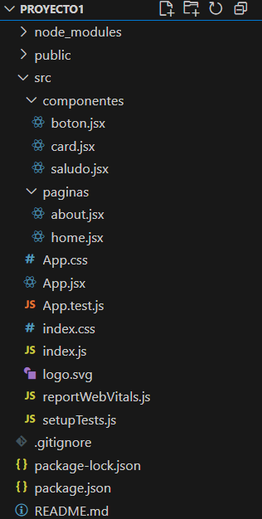

RESULTADO

